Московский авиационный институт (национальный исследовательский университет)

Институт информационных технологий и прикладной математики
«Кафедра вычислительной математики и программирования»

Лабораторная работа по предмету "Операционные системы" №3

Студент: Филенков Л. А.
Преподаватель: Миронов Е.С.
Группа: М8О-207Б-22
Дата: 27.10.2023
Оценка:
Подпись:

Оглавление
Цель работы 3
Постановка задачи 3
Общий алгоритм решения 4
Реализация 4
Пример работы 6
Вывод 7

Цель работы
Приобретение практических навыков в:
- Освоение принципов работы с файловыми системами
- Обеспечение обмена данных между процессами посредством технологии «File mapping»

Постановка задачи
Составить и отладить программу на языке Си, осуществляющую работу с процессами и взаимодействие между ними в одной из двух операционных систем. В результате работы программа (основной процесс) должен создать для решение задачи один или несколько дочерних процессов. Взаимодействие между процессами осуществляется через системные сигналы/события и/или через отображаемые файлы (memory-mapped files).
Необходимо обрабатывать системные ошибки, которые могут возникнуть в результате работы.
Группа вариантов 3
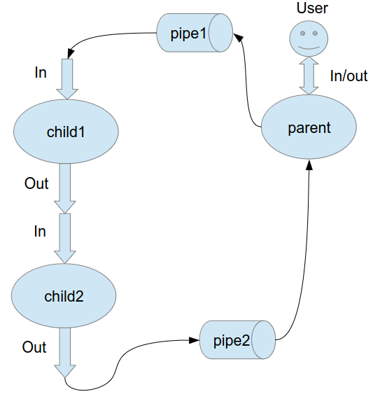
Родительский процесс создает два дочерних процесса. Перенаправление стандартных потоков ввода-вывода показано на картинке выше. Child1 и Child2 можно «соединить» между собой дополнительным каналом. Родительский и дочерний процесс должны быть представлены разными программами.
Родительский процесс принимает от пользователя строки произвольной длины и пересылает их в pipe1. Процесс child1 и child2 производят работу над строками. Child2 пересылает результат своей работы родительскому процессу. Родительский процесс полученный результат выводит в стандартный поток вывода.
Вариант 11.
Child1 переводит строки в верхний регистр. Child2 превращает все пробельные символы в символ «_».

Общий алгоритм решения
Используя shm_open и mmap создаем отображение файла в память, я также создаю семафор используя sem_open для синхронизации работы родительской и дочерних программ. Создаем два дочерних процесса, перенаправляем стандартные потоки ввода-вывода по схеме используя системный вызов dup2(). Запускаем первую дочернюю программу. Ждем когда дочерняя программа разблокирует семафор, после чего запускаем вторую дочернюю программу. Дочерние программы открывают ту же память, что и родительская и тот же семафор. Результаты своей работы они кладут в общую память, откуда эти данные прочитает родительская программа.

Реализация
child1.c
-----------------------------------------------------------
#include "lib.h"

int main() {
int file_descriptor = shm_open(SHARED_MEMORY_NAME, O_RDWR, ACCESS_MODE);

char* mmap_buffer_data = mmap(NULL, SIZE_OF_SHARED_MEMORY, PROT_READ | PROT_WRITE, MAP_SHARED,
file_descriptor, 0);

for (int char_in_buffer = 0; char_in_buffer < SIZE_OF_SHARED_MEMORY; char_in_buffer++) {
mmap_buffer_data[char_in_buffer] = toupper(mmap_buffer_data[char_in_buffer]);
}

munmap(mmap_buffer_data, SIZE_OF_SHARED_MEMORY);
close(file_descriptor);

return 0;
}
-----------------------------------------------------------
child2.c
-----------------------------------------------------------
#include "lib.h"

int main() {
int file_descriptor = shm_open(SHARED_MEMORY_NAME, O_RDWR, ACCESS_MODE);

char* mmap_buffer_data = mmap(NULL, SIZE_OF_SHARED_MEMORY, PROT_READ | PROT_WRITE, MAP_SHARED,
file_descriptor, 0);

for (int char_in_buffer = 0; char_in_buffer < SIZE_OF_SHARED_MEMORY; char_in_buffer++) {
if (isspace(mmap_buffer_data[char_in_buffer])) {
mmap_buffer_data[char_in_buffer] = '_';
}
}

munmap(mmap_buffer_data, SIZE_OF_SHARED_MEMORY);
close(file_descriptor);

return 0;
}
-----------------------------------------------------------
parent.c
-----------------------------------------------------------
#include "lib.h"

int main() {
int file_descriptor = shm_open(SHARED_MEMORY_NAME, O_CREAT | O_RDWR, ACCESS_MODE);
ftruncate(file_descriptor, SIZE_OF_SHARED_MEMORY);
char *mmap_buffer_data = mmap(NULL, SIZE_OF_SHARED_MEMORY, PROT_WRITE | PROT_READ, MAP_SHARED, file_descriptor, 0);

char input_buffer[SIZE_OF_BUFFER];
printf("Enter a string: ");
fgets(input_buffer, SIZE_OF_BUFFER, stdin);

strcpy(mmap_buffer_data, input_buffer);

pid_t first_child_process_id = fork();

if (first_child_process_id == -1) {
printf("first_child fork error");
return -1;
}

if (first_child_process_id == 0) {
execl("child1", "child1", NULL);
}

pid_t second_child_process_id = fork();

if (second_child_process_id == -1) {
printf("second_child fork error");
return -1;
}

if (second_child_process_id == 0) {
execl("child2", "child2", NULL);
}

wait(NULL);
wait(NULL);

printf("Modified string: %s\n", mmap_buffer_data);

shm_unlink(SHARED_MEMORY_NAME);
return 0;
}
-----------------------------------------------------------

Пример работы
Test 1
Input | Output
aboba  ABOBA  a b c d  my SHIELD  123  \/)<: | ABOBA_  ABOBA_  A_B_C_D_  MY_SHIELD_  123_  \/)<:_  _______

Вывод
В ходе выполнения лабораторной работы, я познакомился с новым способом передавать данные между различными процессами. Я воспользовался кодом из первой лабораторной работы, мне осталось только заменить pipe на shm_open и mmap. Стоит также заметить, что из-за разницы в применяемых технологиях мне пришлось синхронизировать работу программ используя семафоры. Из-за этого код получился логически сложнее. В этой лабораторной работе было приятнее использовать pipe, но не смотря на это есть случаи когда использование mmap дает больше плюсов, например, при работе с файлами взаимодействие через mmap дает прирост производительности по сравнению с обычной буферизированной работой с файлами.

